摘 要：LIN总线通信以其节省线束，易于升级换代和便于诊断等特点，正成为车身电子最重要的发展方向。本文介绍了LIN总线的工作原理，阐述了LIN总线通信在海域506轿车电动车窗上的应用及其相应的设计考虑。试验证明，所设计的电动车窗模块达到了预定的设计目标并具有相对低廉的价格。
关键词：LIN总线 车身附件 电动车窗 单片机
引言
LIN总线是一种用于汽车分布电子系统的新型低成本串行通讯网络，其目标是为现有汽车网络（例如CAN总线）提供辅助功能。LIN总线瞄准一些低端应用，在这些应用中每个节点的通讯成本都必须大大低于CAN，而且不需要CAN的高性能、高带宽和多功能等。它相对于CAN的成本节省主要是由于采用单线传输、硅片中硬件或软件的低实现成本，以及无需在从属节点中使用石英或陶瓷谐振器等。
相对于发动机和底盘系统控制，车身附件系统控制对安全性和可靠性等要求并不高，而车身附件所具有的各种开关，正是车辆线束复杂的重要原因。LIN总线能大量节省线束，以及易于升级换代和便于实现诊断功能的特点，正使它成为车身电子最重要的发展方向。作为车身附件的重要组成部分，同时驾驶员车门可以对其他成员车门进行控制，电动车窗采用LIN总线控制方式无疑很好的选择。
LIN总线的通信过程
相对于CAN总线的各节点发送消息的无序性，LIN总线网络中存在一个主节点，它是所有节点通信的发起者，虽然通信速率较低（1-20Kbps），但它本质属于延迟时间确定性网络。需要通信时，主节点线发送一个Break（一般长度大于或等于11bit位），主要目的是为了产生一个帧格式错误（Frame Error）。然后主节点将发送1字节的同步场（0x55）, 以便各从节点充分地同步，而后将发送1字节的ID位，从节点在收到ID后，根据协议解析出是否向总线上发送数据或接受数据或不做任何响应。LIN总线数据一般为0-8字节（LIN1.3及以前版本数据字节数位0、2、4、8byte）。在主节点或从节点发送完数据后，将发送1字节的数据校验（Checksum），接受数据节点将依据其判断数据的正确性，从而确定是否接受发来的数据。
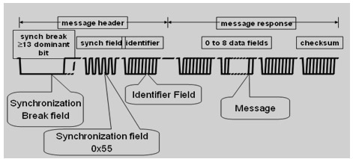
图1 LIN总线的数据帧结构
车门模块网络的工作原理
由于驾驶员车门除了要控制本车门上的车窗升降，还需控制乘客车门上的车窗升降，所以将驾驶员车门的车窗控制模块作为主节点，其他乘客车门的车窗控制模块作为从节点。考虑成本和软件设计的方便性，乘客车门的车窗控制模块采用了相同的硬件。在本次设计中，驾驶员车门模块控制器上采用了Freescale的8位单片机——MC68HC908QC16，同时考虑到数量对成本的影响，且QC16与其低级产品（QC4、QC2）的价格相差不多，从节点我们也采用了与主节点相同的芯片。从下文可以看出，这种选择是合适的。再考虑到要最大限度地节省线束的原因，在整个车窗控制网络中采取了分布式的驱动控制方式。即主节点的摇窗电机的驱动由主节点独立控制，从节点的驱动也由从节点各自实现。
相对于传统的SCI，QC16所带有的ESCI（enhanced SCI）为LIN网络设计提供了更大的方便，包括自由选择Break的长短和更为灵活的波特率设计等。LIN收发器芯片我们采用Freescale的兼容LIN2.0协议的MC33661通信芯片。考虑到总线对电源的要求和系统成本，电源芯片采用了LM2931。
在此LIN网络中，主节点（驾驶员车门模块）的主要任务是采集四个车窗的上升和下降信号，另加一个儿童锁（用以锁止从节点车窗控制器的工作）和一个点火开关信号，同时控制整个网络通信的发起，即各数据帧之间的时间间隔。在硬件设计中，每个微动开关都占用一个I/O口，默认无效的状态为高电平，我们采取了内部拉高的方式。当按下或拔起相应的开关时，对应的I/O输入端变为低电平。为了实现驾驶员车窗的自动下降功能，将其对应的输入接到了定时器模块的输入捕捉通道上，这样就可以通过捕捉下降沿来开始计时，从而区别出手动和自动状态（按键时间<300ms,自动）。对于点火开关信号，设计要求为只有在点火开关的信号有效时，各车窗才可以升降，而在点火开关关闭的60s内，仍认为其处于有效状态。另外，还需将点火开关和儿童锁信号的有效性通过LIN总线数据位的某些数据值体现出来，从节点通过判断这些数据位的数值便可得到相应的状态信息，从而控制相应的电机动作。
从节点的主要功能是通过接收由主节点发来的控制信息和本身从微动开关所采集到的状态信息，控制相应的车窗电机工作。但是，从节点的自动下降功能实现起来相对主节点来说更复杂一些，不仅主节点的按键动作具有自动下降功能，从节点自己的按键也具有自动下降功能。而前者是通过LIN的数据位传递的，所以我们只能采取查询的方式。这也是前文所提到的选片的一个理由。为了避免冲突，在功能定义时就设定在从节点和主节点同时按键时（针对该从节点的车门），这两个按键均无效，车窗电机立刻停止。
考虑到成本的原因，仅通过采集电机的反馈电流来判断车窗是否上升到顶部或下降到底部。由电机的特性曲线，设定出堵转电流值Imax，若所反馈的电流大于或等于该值，则控制器能判断出到了极限位置，进而停止车窗的升降。这样的设计仍可能会出现问题，那就是由于各个车门的制造安装工艺不同，再加上导槽橡胶的老化变形等，可能会产生烧毁电机的情况。为此，在自动下降的过程，我们启动另一个定时器。即从自动下降开始时刻，在一定时间内电机必须停止。由于我们是根据开关的有效性来动作电机的，同时由于系统没有自动上升功能，所以上升部分并不存在这样的问题。
在从节点的设计中，由于空间的限制和成本上的考虑，并没有采用外部晶振。对于普遍存在的内部晶振的不准确性，采取如下的处理方式：将所用的从节点作为主节点，通过示波器测量LIN同步场（0x55）的比特率，通过与设定值比较，确定的内部晶振的偏差，再通过QC16的内部晶振补偿寄存器，来使内部晶振变得更准确。这样做的主要原因是可以直接将已经写好的用于主节点的LIN通信程序烧写到从节点中，只是在系统时钟的设置方面稍作改动。当然，LIN总线对晶振误差的要求并不十分苛刻。一般情况下同批产品不经补偿或补偿值相同也是可以的，这在大批量生产中相当重要。
在整个的控制逻辑中，当驾驶员按下儿童锁后，不能通过控制其它三个车门的按键来控制车门上升和下降，所对应的工作指示灯也熄灭，表明从节点自己不可控制自己电机的升降。从节点通过判断LIN数据的变化情况，来确定自动下降或点动下降或点动上升。
在电机驱动设计方面，为了节省成本，采用了普通的继电器而不是功率芯片。电路原理如图2所示：
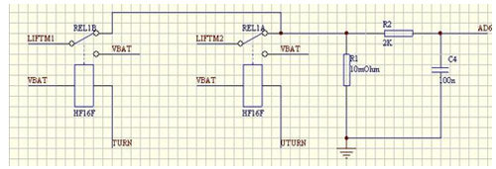
图2（a）电机驱动原理图

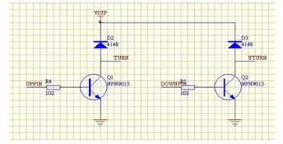
图2（b） 电机驱动原理图
当UPPIN或DOWNPIN（图2（b））所对的单片机输出脚为高电平时，二极管导通，TURN或UTURN被拉低，从而使图2（a）中的继电器工作，驱动电机上升或下降的LIFTM1或LIFTM2便与蓄电池连接，从而驱动电机工作。图2中的AD6是电机电流反馈的输入端，其接到单片机AD的一个输入口，用于判断电机是否上升至最高点或下降到最低点。
目前，设计的基于LIN总线的电动车窗模块已经造出样机并调试完毕，正在进行路试。图3是实物图。
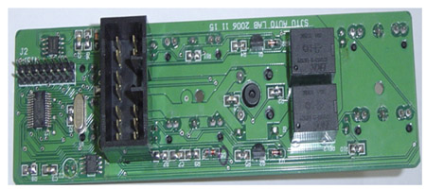
图3（a）驾驶员门模块
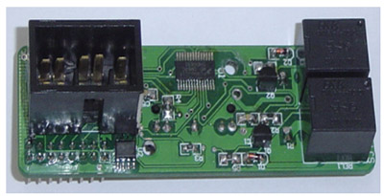
图3（b）其他车门模块
结语
网络化控制是现在车身附件控制的发展趋势。相对于传统的车门系统，采用LIN总线的车窗控制系统减少了不少的线束，同时可以通过软件的方式增加很多功能。由于新加LIN节点并不需要改变原有网络的硬件结构，升级换代也变得容易。试验证明，所设计LIN总线车门模块除满足了传统线束式车门的所有功能要求外，还增加了自动下降、延迟锁死等功能。随着汽车电子化的发展，可以肯定的是，LIN总线将在车身附件控制中发挥越来越大的作用。
本文作者创新点：考虑到驾驶员车门可对其他乘员车门进行操作以及减少线束和系统成本的考虑，采用了以驾驶员车门模块为主节点、其他车门为从节点的LIN网络结构。在此系统中，所选的元器件最大限度地考虑系统的成本和可靠性的要求，便于真正产业化。同时，系统还加入了自动下降、关闭点火开关延迟无效等功能，增加了产品特色。
参考文献：
[1] Lin Specification package revision 1.3, Motorola
[2] Lin Specification package revision 2.0, Motorola
[3] MC68HC908QC16 datasheet
[4] 常越编著，M68HC08单片机原理及C语言开发实例 北京航空航天大学出版社
[5] 王玉 李晶皎 王暄 Freescale MM908E625 的LIN 总线在自动细纱机中的应用，微计算机信息，2006 年第22卷第3-2期

